Promocje na rowerek stacjonarny - dlaczego warto z nich korzystać
Rowerek stacjonarny to rodzaj sprzętu, z którego z pewnością skorzysta każdy, kto nie zawsze może pozwolić sobie na trening na zewnątrz. Doskonale się też on sprawdza w sytuacjach, kiedy aura zdecydowanie nie sprzyja aktywności fizycznej. Tym bardziej warto skorzystać z licznych promocji.

Wszelkie maści rowerki stacjonarne to rodzaj sprzętu, który przyda się w każdej domowej siłowni. Pozwala on na komfortową pracę nad swoją kondycją w zaciszu własnego domu. To świetna opcja szczególnie biorąc pod uwagę liczne promocje i ciekawe okazje na zaopatrzenie się w topowe modele zapewniające ogromną funkcjonalność. Ponadto znacznie zwiększają efektywność treningów.

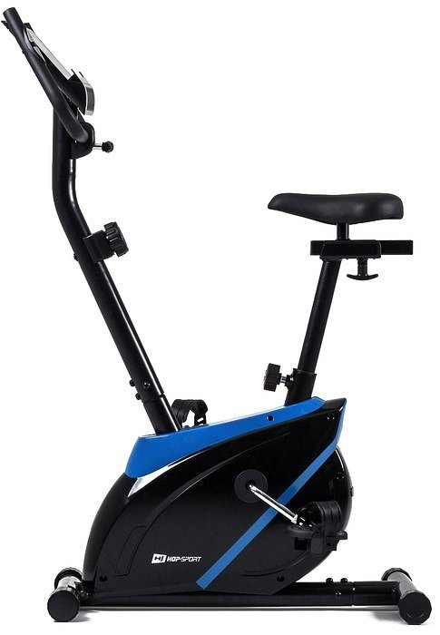
Promocje na rowerki stacjonarne - jakie funkcje?
Absolutną podstawową funkcjonalnością, w jaką powinny być wyposażone rowerki stacjonarne jest możliwość regulacji oporu, jakie będą stawiać pedały. W zależności od wybranego modelu może to być realizowane w sposób płynny lub stopniowy. Te najbardziej zaawansowane modele (również dostępne w wielu sklepach w ramach promocji) zaś posiadają całe zautomatyzowane systemy.

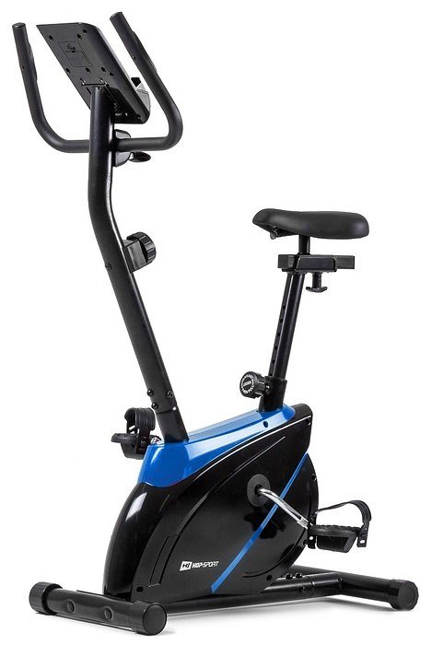
Jak trenować?
Jak już wspomnieliśmy warianty z najwyższej półki działają częściowo w sposób automatyczny. Zaprogramowane w nich sekwencje treningowe zauważalnie poprawią efektywność wykonywanych ćwiczeń. W miarę Twoich postępów same będą zwiększać i zmniejszać obciążenie zapewniając tym samym efekt końcowy - skuteczny trening siłowy, wytrzymałościowy lub nawet interwałowy przestanie być dla Ciebie jakimkolwiek problemem!
rowerki stacjonarne promocje

